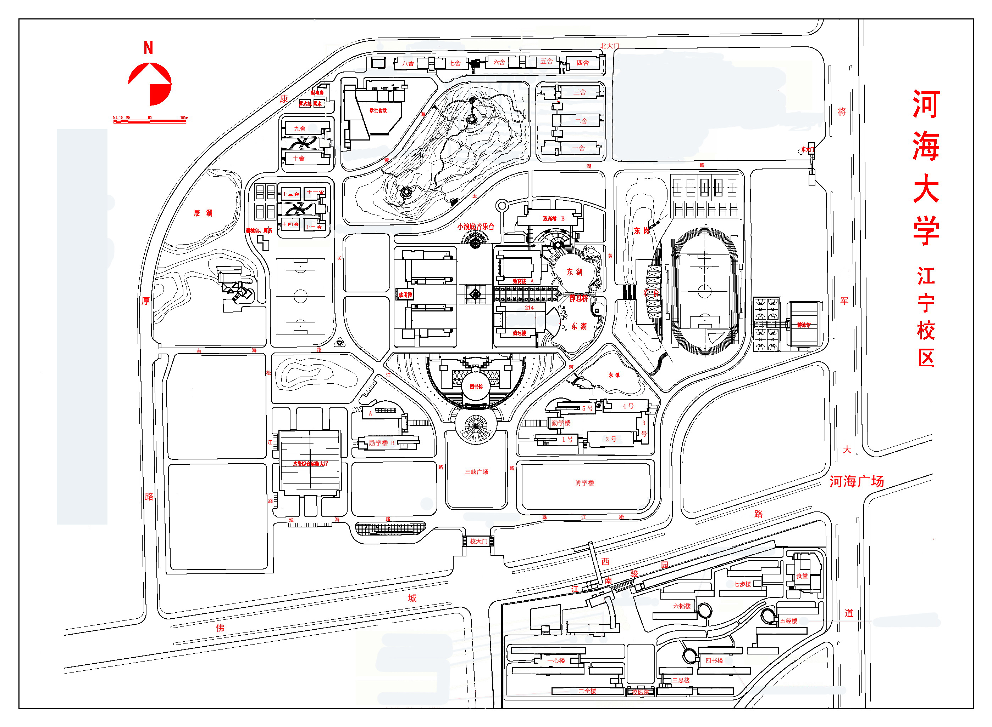
考场号： 110—140
考试类别：管理联考
考场入口
2013年全国硕士研究生招生考试河海大学考点
（江宁校区）考场示意图

